**Утверждаю**

**Заведующая МКДОУ**

**«ЦРР-Д/с №8 «Крепыш»**

**_____________ Л.А.Отарчиева**

**Приказ №____ от «_____»_____________2021г.**

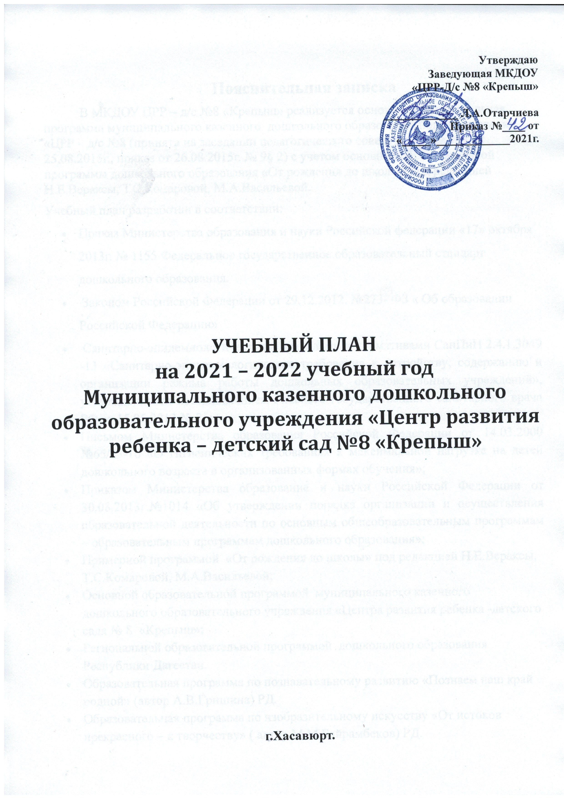

**УЧЕБНЫЙ ПЛАН**

**на 2019 – 2020 учебный год**

**Муниципального казенного дошкольного образовательного учреждения «Центр развития ребенка – детский сад №8 «Крепыш»**

**г.Хасавюрт**

**Пояснительная записка**

В МКДОУ ЦРР – д/с №8 «Крепыш» реализуется основная образовательная программа муниципального казенного дошкольного образовательного учреждения «ЦРР – д/с №8 (принята на заседании педагогического совета протокол №1 от 25.08.2015г., приказ от 26.08.2015г. № 9§ 2) с учетом основной образовательной программы дошкольного образования «От рождения до школы» под редакцией Н.Е.Вераксы, Т.С.Комаровой, М.А.Васильевой.

Учебный план разработан в соответствии:

* Приказ Министерства образования и науки Российской федерации «17» октября 2013г. № 1155 Федеральное государственное образовательный стандарт дошкольного образования.
* Законом Российской Федерации от 29.12.2012. №273- ФЗ « Об образовании Российской Федерации»
* Санитарно-эпидемиологическими правилами и нормативами СанПиН 2.4.1.3049 -13 «Санитарно-эпидемиологические требования к устройству, содержанию и организации режима работы дошкольных образовательных учреждений», утвержденными постановлением Главного государственного санитарного врача РФ от 15.05.2013 № 26;
* Письмом Министерства образования Российской Федерации от 14.03.2000 №65/23-16 «О гигиенических требованиях к максимальной нагрузке на детей дошкольного возраста в организованных формах обучения»;
* Приказом Министерства образование и науки Российской Федерации от 30.08.2013г.№1014 «Об утверждении порядка организации и осуществления образовательной деятельности по основным общеобразовательным программам – образовательным программам дошкольного образования»;
* Примерной программой «От рождения до школы» под редакцией Н.Е.Вераксы, Т.С.Комаровой, М.А.Васильевой;
* Основной образовательной программой муниципального казенного дошкольного образовательного учреждения «Центра развития ребенка -детского сада № 8 «Крепыш»;
* Региональной образовательной программой дошкольного образования республики Дагестан.
* Образовательная программа по познавательному развитию «Познаем наш край родной» (автор А.В.Гришина) РД.
* Образовательная программа по изобразительному искусству «От истоков прекрасного – к творчеству» ( автор М.М.Байрамбеков) РД.
* Образовательная программа по социально – коммуникативному развитию «Я и ТЫ» (автор Л.Ф.Гусарова) РД.
* Образовательная программа по познавательному развитию «Мир вокруг» (автор У.А.Исмаилова) РД.
* Образовательная программа по речевому развитию «Мы учимся говорить по – русски» (автор М.И.Шурпаева) РД.
* Образовательная программа по физическому развитию «Орлята» (автор У.А.Исмаилова) РД.
* Образовательная программа по социально – коммуникативному развитию (автор .С.А.Амирова) РД.

Учебный план МКДОУ «ЦРР – д/с №8 «Крепыш», является нормативным актом, устанавливающим перечень образовательных областей и объем учебного времени, отводимого на проведение занятий.

Учебный план отражает специфику МКДОУ «ЦРР – д/с №8 «Крепыш».

**Учет особенностей возрастной структуры в ДОУ:**

функционируют 6 групп:

1 – 2 младшего возраста (3-4 года), 2- среднего возраста (4-5), 3 - старшего возраста (5-6 лет).

В учебном плане распределено количество занятий, дающее возможность использовать модульный подход, строить учебный план на принципах дифференциации и вариативности. В структуре Плана выделяются инвариантная (обязательная) и вариативная (модульная) часть.

1.Инвариантная (обязательная) часть – не менее 60 процентов от общего нормативного времени, отводимого на освоение основных образовательных программ дошкольного образования. В соответствии с требованиями комплексных программ дошкольного образования, рекомендованных Министерством образования и науки Российской Федерации, в инвариантной части Плана определено минимальное количество занятий, отведенное на образовательные области, определенные в приказе № 1155 от 17.10.2013 «Об утверждении федерального государственного образовательного стандарта дошкольного образования». Инвариантная (обязательная) часть обеспечивает планируемые результаты (целевые ориентиры) освоения детьми основной общеобразовательной программы дошкольного образования.

Методическое обеспечение основной образовательной программы реализуется в соответствии со следующим перечнем методических изданий, рекомендованных Министерством образования РФ по разделу «Дошкольное воспитание»:

- Примерное комплексно-тематическое планирование к программе «От рождения до школы» (автор Н.Е. Веракса) для занятий с детьми 3-4 года, 4-5 лет и 5-6 лет.

- «Формирование элементарных математических представлений» (автор И.А. Помораева) для занятий с детьми 3-4 года, 4-5 лет и 5-6 лет.

- «Изобразительная деятельность в детском саду» (автор Т.С. Комарова) для занятий с детьми 3-4 года, 4-5 лет и 5-6 лет.

- «Развитие речи в детском саду» (автор В.В. Гербова) для занятий с детьми 3-4 года, 4-5 лет и 5-6 лет.

- «Ознакомление с природой в детском саду» (автор О.А. Соломенникова) для занятий с детьми 3-4 года, 4-5 лет и 5-6 лет.

- «Ознакомление с предметным и социальным окружением» (автор О.В. Дыбина) для занятий с детьми 3-4 года, 4-5 лет и 5-6 лет.

- «Конструирование из строительного материала» (автор Л.В. Куцакова) для занятий с детьми 4-5 лет и 5-6 лет.

Объем учебной нагрузки в течение недели определен в соответствии с санитарно-эпидемиологическими требованиями к устройству, содержанию и организации режима работы дошкольных образовательных учреждений (СанПиН 2.4.1.3049-13), а также инструктивно-методическим письмом Министерства образования Российской Федерации от 14.03.2000 г. № 65/23-16.

Учебный план ориентирован на организацию образовательной деятельности в режиме 6-ти дневной рабочей недели. Продолжительность учебного года составит 36 недель.

Данный учебный план составлен для организации деятельности с детьми дошкольного возраста с 3 до 7 лет. В соответствии с требованиями СанПиН 2.4.1.3049-13 (п.11.9, 11.10, 11.11,11.12), продолжительность организованной образовательной деятельности (далее ООД):

- во второй младшей группе (с 3-4 лет) не более 15 минут,

- в средней группе (с 4-5 лет) не более 20 минут,

- в старшей группе (с 5-6 лет) не более 25 минут,

В первой половине дня в младших, средних и старших группах планируются не более двух ООД. Максимально допустимый объем образовательной нагрузки в первой половине дня в младшей и средней группе не превышает 30-40 минут соответственно, а в старшей 1 час 15 минут.

Образовательная деятельность с детьми старшего дошкольного возраста может осуществляться во второй половине дня после дневного сна, не более 25-30 минут. Перерывы между ООД составляют не менее 10 минут.

В середине ООД статического характера проводится физкультурная тематическая минутка (продолжительность 2-3 минуты). Образовательная деятельность, требующая повышенной познавательной активности и умственного напряжения детей, проводится в первую половину дня. Для профилактики утомления детей образовательная деятельность сочетается с физкультурной, музыкальной деятельностью.

В дни каникул и в летний период учебные занятия не проводятся. Проводятся спортивные и подвижные игры, спортивные праздники, экскурсии и другие мероприятия. Увеличивается продолжительность прогулок.

В течение дня предусматривается сбалансированное чередование совместной деятельности взрослого и детей и самостоятельной деятельности детей.

Среди общего времени деятельности 30% отводится образовательной деятельности, требующим от детей умственного напряжения, остальные 70% составляет деятельность художественно-эстетического и физкультурно-оздоровительного цикла.

В План включены пять образовательных областей, обеспечивающие познавательное, речевое, социально-коммуникативное, художественно- эстетическое и физическое развитие детей. Реализация Плана предполагает обязательный учет принципа интеграции образовательных областей в соответствии с возрастными возможностями и особенностями воспитанников, спецификой и возможностями образовательных областей.

2. Вариативная (модульная) часть - не более 40 процентов от общего нормативного времени, отводимого на освоение основных образовательных программ дошкольного образования. Эта часть Плана, формируемая участниками образовательного процесса ДОУ, обеспечивает вариативность образования; отражает специфику МКДОУ; позволяет, учитывать специфику национально-культурных, демографических, климатических условий, в которых осуществляется образовательный процесс; расширяет области образовательных услуг для воспитанников.

Реализация вариативной части программы обеспечивается Региональной образовательной программой дошкольного образования республики Дагестан (Авторы М.Байрамбеков, М.И. Шурпаева, У. А. Исмаилова и др**.),** «Дети гор» (В.В. Кондратова **)** и методическими комплектами:

**«ПОЗНАВАТЕЛЬНОЕ РАЗВИТИЕ»**

«Занимательная математика» (Л.Ф.Гусарова), «Гендерное воспитание у условиях дагестанского детского сада» (Л.Ф.Гусарова); «Отчий дом» (Тагирова Х.М.); «И захотелось мне этот мир» (Магомедова Д.М., Трафимова С.Н); «Формирование экологической личности дошкольника» ( Маммаева П.Х.);«Воспитание экологической культуры в дошкольном детстве» С.Н. Николаева; « Поисково-познавательная деятельность дошкольников» в двух частях; «Методическое сопровождение поисково-исследовательской деятельности дошкольников» (авторы О.Б. Гаприндашвили, Д.М.Магомедова).

**«РЕЧЕВОЕ РАЗВИТИЕ»**

«Развитие связной речи многонациональном детском саду»; «Дагестанский фольклор» «Хрестоматия» (Р.Х.Гасанова);

**ХУДОЖЕСТВЕННО – ЭСТЕТИЧЕСКОЕ РАЗВИТИЕ**

«Музыкальное воспитание в детском саду» автор С.С. Агабекова; «Система занятий по изодеятельности» (М.М.Байрамбеков»; Цветные ладошки» (И.А.Лыкова); «Изобразительная деятельность в д/с» Т.С.Комарова;«Знакомство с искусством Кубачи, «Знакомство с искусством Балхара (автор В.К. Агорагимова и др.).

**ФИЗИЧЕСКОЕ РАЗВИТИЕ**

«Физическая культура – дошкольникам» (Л.Д. Глазырина); «Физкуьтурное занятие с детьми 3-4; 5-6 лет» (Н.И.Пензулаева); «Подвижная игра – спутник жизни ребенка» (З.И.Идрисова);

**СОЦИАЛЬНО – КОММУНИКАТИВНОЕ РАЗВИТИЕ**

«Защити меня» (творческий коллектив Самары); Программа «Светофор» (Т.И.Данилова); «Игра в дошкольном возрасте» , «Играют взрослые и дети» (Т.Н.Доронова); «Игра дошкольника» (С.Л.Новоселова); «Уроки ручного труда» (А.В.Козлина); «Конструирование из бумаги в деском саду» (И.В.Новикова), «Конструирование и ручной труд в детском саду» (Л.В.Куцакова); «Поделки из соленого теста» (А.Л.Романовская); «Разноцветные поделки из природных материалов» (С.Г.Гирндт); «Гендерное воспитание в условиях дагестанского детского сад» ( Л.Ф.Гусарова), «Дидактические сюжетно-ролевые игры в процессе приобщения детей к культуре и традициям народов Дагестана», «Добрый мир игры» (автор А.В. Гришина), «Подвижные игры народов Дагестана» (автор З.И. Идрисова).

Структура образовательного процесса в ДОУ:

Учебный день делится на три блока:

1. Утренний образовательный блок — продолжительность с 7.00 до 9.00 часов — включает в себя:

- самостоятельную деятельность ребенка и его совместную деятельность с воспитателем;

- образовательную деятельность в режимных моментах.

2. Развивающий блок — продолжительность с 9.00 до 10.50 часов - представляет собой:

- организованная образовательную деятельность.

3. Вечерний блок — продолжительность с 15.20 до 19.00 часов — включает в себя: - совместную деятельность воспитателя с ребенком;

- свободную самостоятельную деятельность детей;

- занятия художественно-эстетического и физкультурно-оздоровительного направления.

**Учебный план на 2018-2019 учебный год**

**муниципального казенного дошкольного образовательного**

**учреждения «Центр развития ребенка – детский сад № 8 «Крепыш» г.Хасавюрт**

|  |  |  |  |  |  |  |  |  |  |  |  |  |  |
| --- | --- | --- | --- | --- | --- | --- | --- | --- | --- | --- | --- | --- | --- |
| № |  | 2 младшая группа | | | | средняя группа | | | | старшая группа | | | |
| 1. | Образовательная область | в неделю | в месяц | | в год | в неделю | в месяц | | в год | в неделю | в месяц | | в год |
|  |  |
| **1.1** | **Познавательное развитие** | **2** | | **8** | **72** | **2** | | **8** | **72** | **2** | | **8** | **72** |
|  | Познавательное развитие | 2 | | 8 | 72 | 2 | | 8 | 72 | 2 | | 8 | 72 |
| **1.2** | **Речевое развитие** | **1** | | **4** | **36** | **1** | | **4** | **36** | **2** | | **8** | **72** |
|  | Развитие речи | 1 | | 4 | 36 | 1 | | 4 | 36 | 2 | | 8 | 72 |
| **1.3** | **Художественно-эстетическое направление развития** | **4** | | **16** | **144** | **5** | | **16** | **144** | **6** | | **24** | **216** |
|  | Музыка | 2 | | 8 | 72 | 2 | | 8 | 72 | 2 | | 8 | 72 |
|  | Художественное творчество  - рисование  - лепка  -аппликация  Конст.-модел. деятельность | 1  0,5  0,5  - | | 4  2  2  - | 36  18  18  - | 1  0,5  0,5  1 | | 4  2  2  1 | 36  18  18  36 | 2  0,5  0,5  1 | | 8  2  2  4 | 72  18  18  36 |
| **1.4** | **Физическое направление** | **3** | | **12** | **108** | **3** | | **12** | **108** | **3** | | **12** | **108** |
|  | Физическая культура в помещении | 2 | | 8 | 72 | 2 | | 8 | 72 | 2 | | 8 | 72 |
|  | Физическая культура на прогулке | 1 | | 4 | 36 | 1 | | 4 | 36 | 1 | | 4 | 36 |
|  | Итого: | **10** | | **40** | **360** | **11** | | **44** | **396** | **13** | | **52** | **468** |
|  |  | **3ч.20 мин** | |  |  | **3ч 40 мин.** | |  |  | **5 ч 25 мин** | |  |  |

**Взаимодействие взрослого с детьми в различных видах деятельности**

|  |  |  |  |  |
| --- | --- | --- | --- | --- |
| № | Вид дея-тельности | 2 младшая группа | средняя группа | старшая группа |
| 1 | Чтение художес-ой литературы | ежедневно | ежедневно | ежедневно |
| 2 | Игровая деятель-ть | ежедневно | ежедневно | ежедневно |
| 3 | Конструктивно – модельная деятельность | ежедневно | ежедневно | ежедневно |
| 4 | Общение при проведении режимных моментов | ежедневно | ежедневно | ежедневно |
| 5 | Дежурства | ежедневно | ежедневно | ежедневно |
| 6 | Прогулки | ежедневно | ежедневно | ежедневно |